HISTORIAL DE VERSIONES
Version 1.0 | 2020-11 | Samuel
Version 2.0 | 2021-05 | Alfredo/Víctor
Version 2.1 | 2021-12 | Sofy

CONFIGURACIÓN MOTORES MAXON PARA AUTOMATIZACIÓN DE VEHÍCULOS
En el siguiente manual se detallará el proceso de configuración y prueba de los motores y servomotores MAXON utilizados para la automatización de vehículos. Se distingue principalmente entre motor y servomotor, utilizados en función de las características del vehículo.
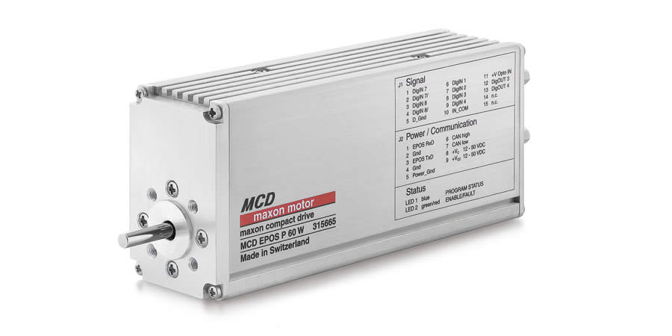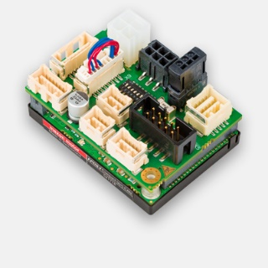
Motor sin reductora Servomotor

INSTALACIÓN DESDE CERO
En la página web de Maxon se descarga e instala el software EPOS Studio, ubicado en el siguiente enlace.
Una vez instalado, es necesario realizar una copia de los drivers en la carpeta raíz donde se instale. De un ordenador donde se puedan configurar los motores (o del directorio de este manual), se copia la carpeta “EPOS DRIVERS” y se pega junto a EPOS IDX, la cual se generará al instalar EPOS Studio en el paso anterior.
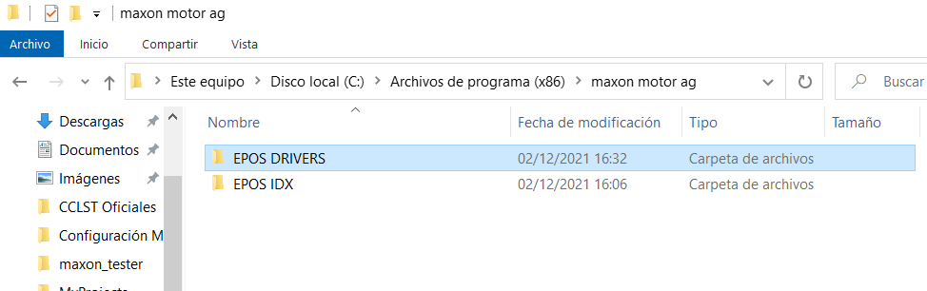
En futuros pasos se pedirá la versión de firmware ubicada en el interior, al igual que se harán uso de los proyectos ya generados para mayor comodidad. Para definir la versión de firmware, hay que seleccionar la de este directorio.
C:\Program Files (x86)\maxon motor ag\EPOS DRIVERS\EPOS CD-ROM\03 EPOS Configuration\Firmware Files MCD
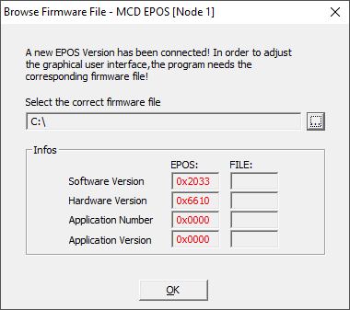
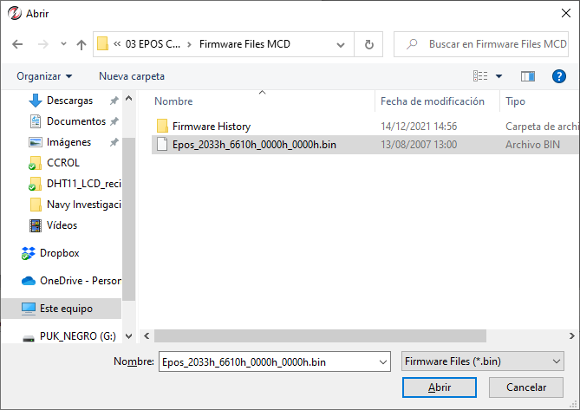

Es posible que al conectar el PEAK (adaptador para mandar/enviar mensajes CAN, conector DB9-USB), no sea reconocido en el Administrador de dispositivos al no disponer de los drivers. Se descarga de la página oficial y se instala.
Con todo esto, ya se podría configurar el motor/servomotor.
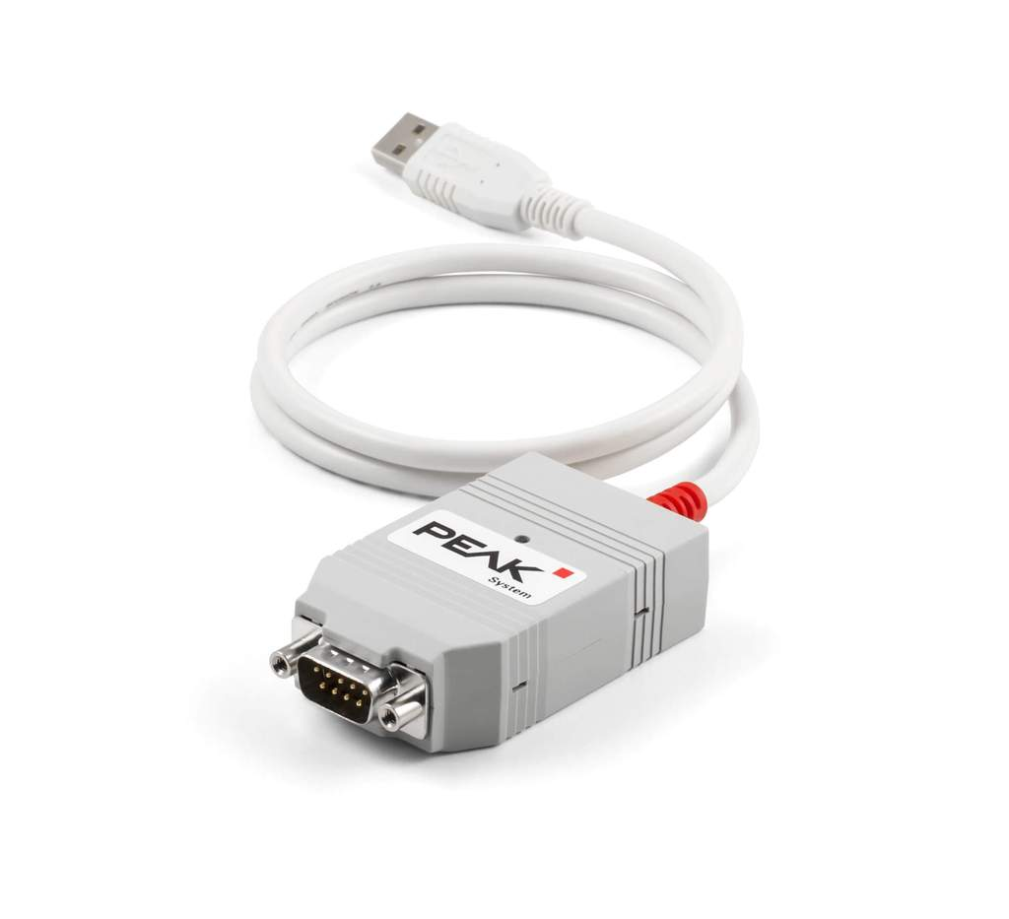
Adaptador PEAK para CAN

CONFIGURACIÓN MOTOR MAXON MCP EPOS (FRENO O DIRECCIÓN)
Para configurar por primera vez un motor, se utiliza el conector de cables trenzados del laboratorio, que dispone de varios DB9.
Lo primero que debemos hacer es alimentar y enchufar el motor, para ello lo haremos con un conector DB9. En el lateral del motor se indica el rango de alimentación, habitualmente entre 12 y 50VDC, por lo que se alimentará a una tensión de 24V mediante una fuente de alimentación externa. Una vez conectado el DB9 y alimentado el motor (se encenderá un led en la parte posterior) debemos conectarlo mediante puerto serie al ordenador (en el laboratorio, el conector con los cables azul-gris-negro).
Con el motor ya conectado tanto a la alimentación como al ordenador (la alimentación debe ser externa, el puerto USB no tiene potencia suficiente para alimentarlo durante la configuración), se abrirá el programa EPOS STUDIO
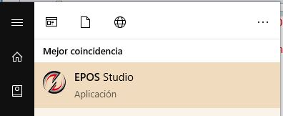

Una vez iniciado el EPOS STUDIO, crearemos un nuevo proyecto. Como estamos configurando un Motor, debemos elegir el proyecto “MCD EPOS Project”, dar a siguiente y a finalizar para iniciar el proyecto (si no aparece MCD EPOS Project leer la línea siguiente*). Si pregunta, no reemplazar ni salvar.
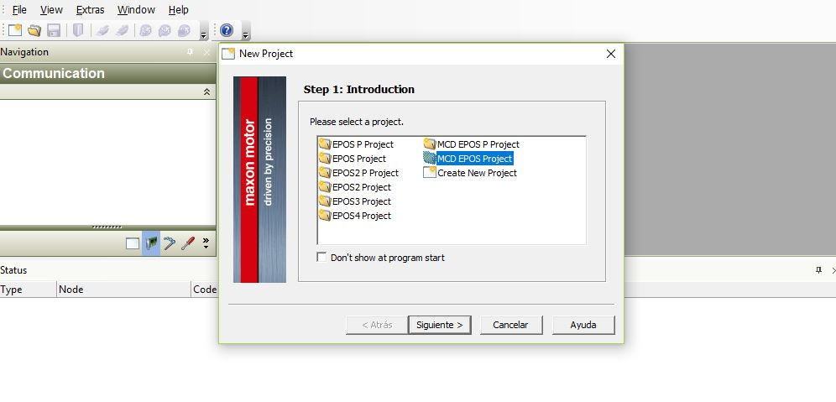
*En el mismo directorio de este tutorial, se ubica la carpeta llamada “MyProjects” donde se encuentran los proyectos realizados y se puede seleccionar el proyecto. Para que salgan automáticamente hay que meterlos en la carpeta “C:\Program Files (x86)\maxon motor ag\EPOS IDX\EPOS Studio\Templates”

Se creará el proyecto y es normal que nos salga un error al conectar el RS232, no debemos preocuparnos, ya que dicho error sale debido a que no está todavía configurado el puerto COM.
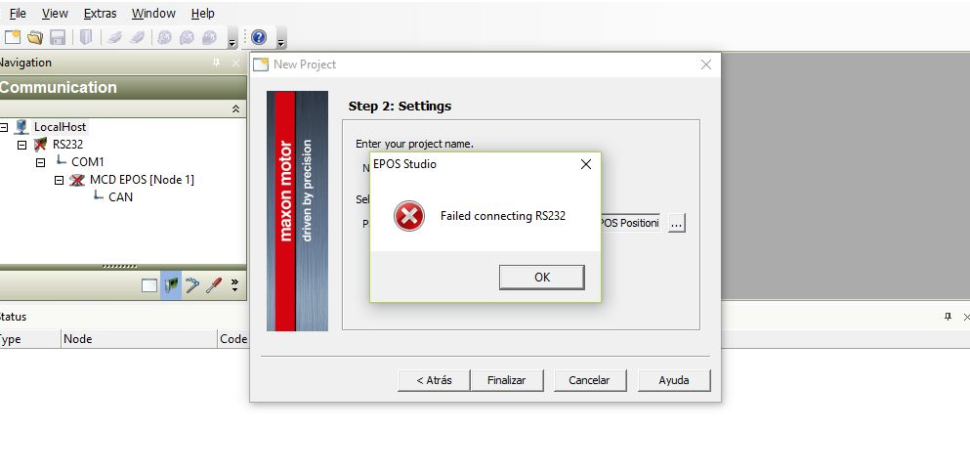
Ya con el proyecto iniciado, lo primero que debemos hacer es configurar el puerto COM, para ello, debemos ir al menú COMMUNICATION (puede que no esté visible por el panel de ayuda dinámica si es la primera vez que lo iniciamos), pulsamos el botón derecho sobre RS232, se nos abre una ventana desplegable, y seleccionamos “Properties”.
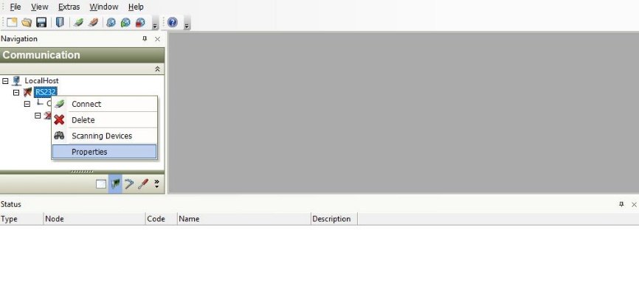
Se nos abre una ventana nueva donde configuraremos el COM correspondiente (en el caso del ejemplo COM4, no tiene que ser siempre ese**), y el Baudrate (por defecto poner en 115200).
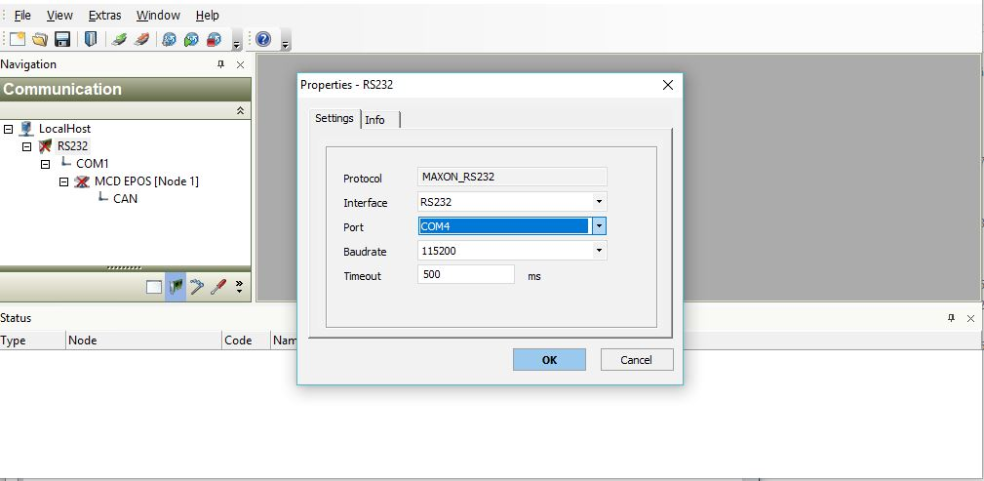
**En el caso de no saber cuál es el puerto COM correspondiente, debemos iniciar el Administrador de Dispositivos en Windows. En Puertos COM, conectamos el USB del Puerto Serie y comprobamos que puerto COM nuevo aparece, ese será el que debamos configurar en el EPOS STUDIO.
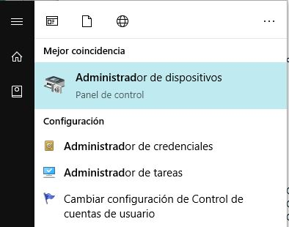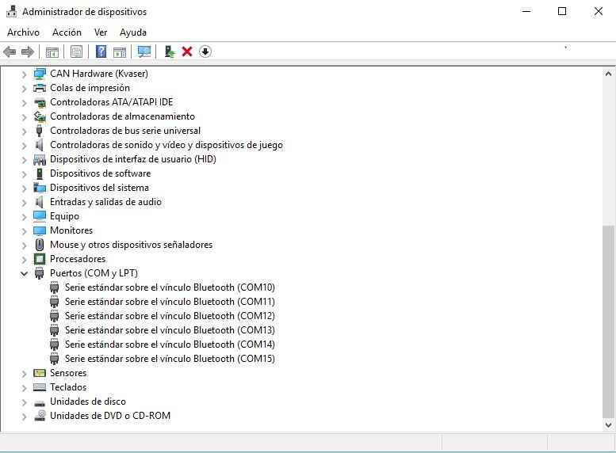

Con el COM ya configurado, conectamos al motor pulsando en el siguiente botón de color verde:
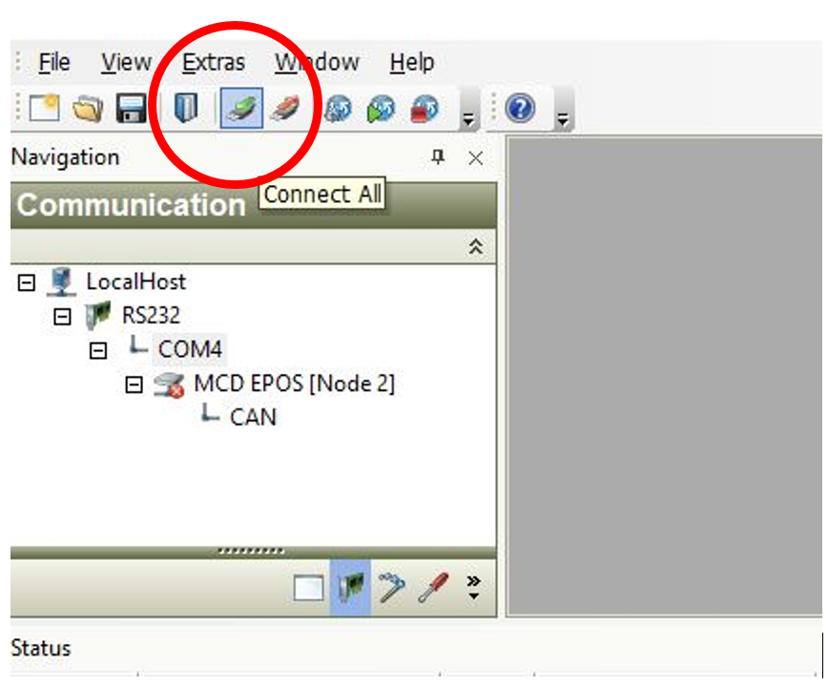
Es posible que todavía no se establezca la conexión con el motor, para ello debemos pulsar el botón derecho sobre COM4 (o el puerto que corresponda), y seleccionar “Scanning Devices”.
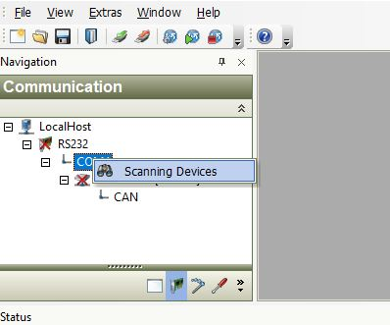
Esto nos llevará a la siguiente ventana, donde pulsaremos “Start Scanning” y nos saldrá el motor. Seleccionamos el elemento detectado y a continuación pulsamos OK. Esto debería establecer ya la comunicación con el motor.
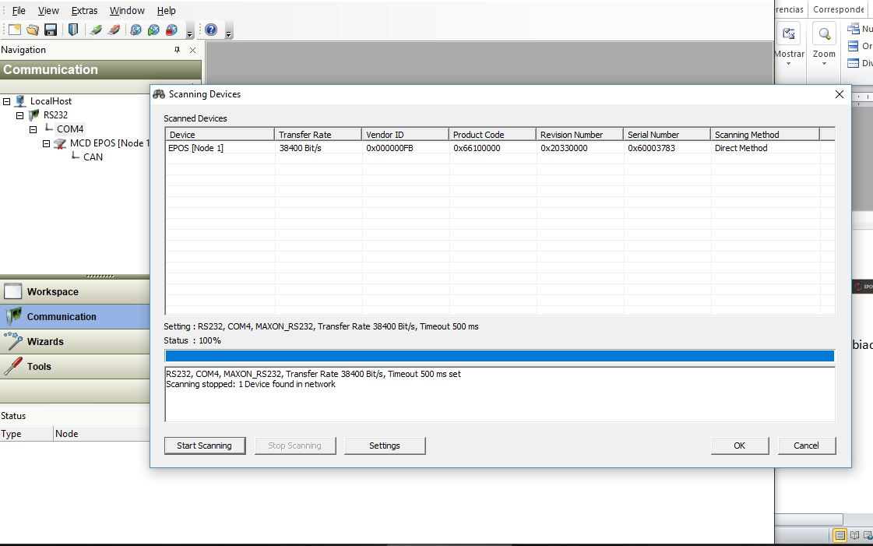
En el motor, seguramente aparezca un error de conexión de CAN. Para solucionarlo, botón derecho en el error y “Clear All Entries”:
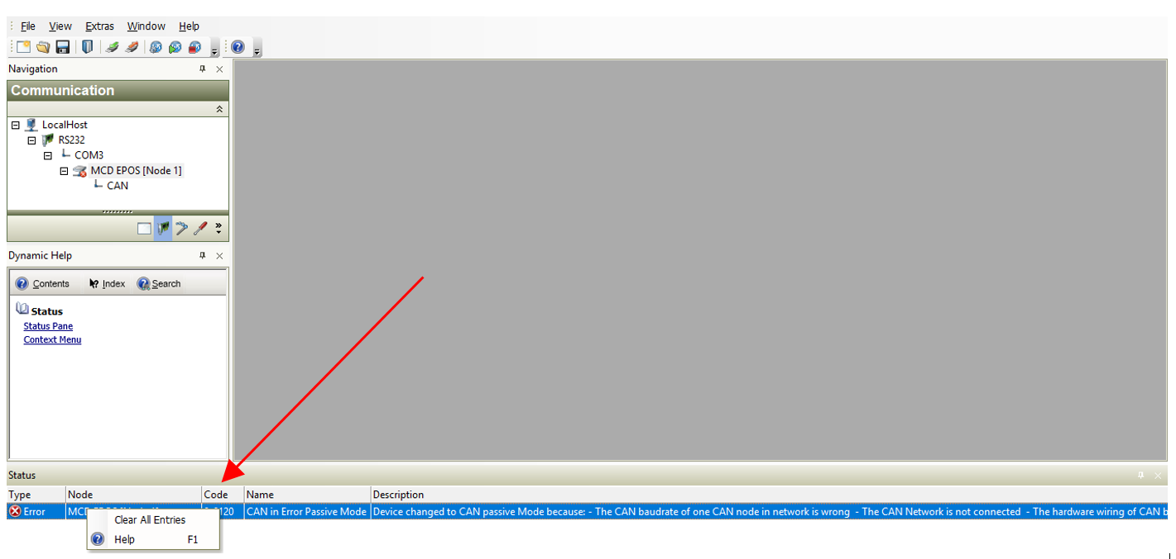
Cuando todo este correcto, pasaremos a designar la funcionalidad del motor. Para ello debemos pulsar botón derecho sobre MCD EPOS, y seleccionar “Properties”.
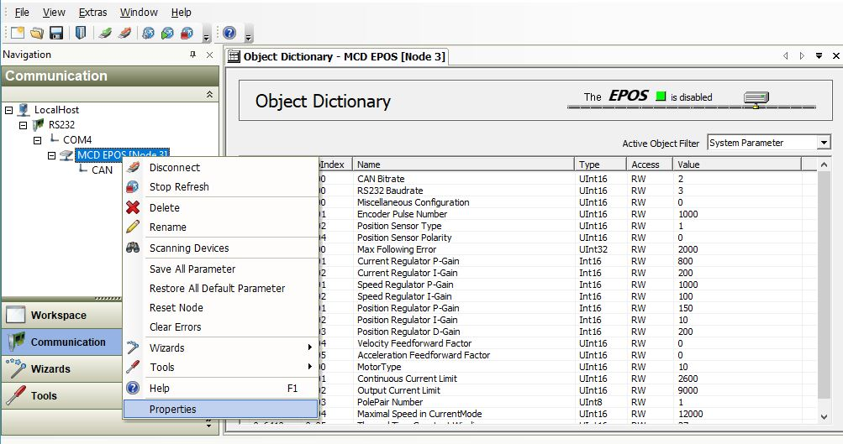
Si el motor se va a utilizar como freno, lo configuraremos como NODO 1, si por el contrario se va a utilizar como dirección, se le asignará el NODO 3.
Freno >>> NODO1
Dirección >>> NODO3
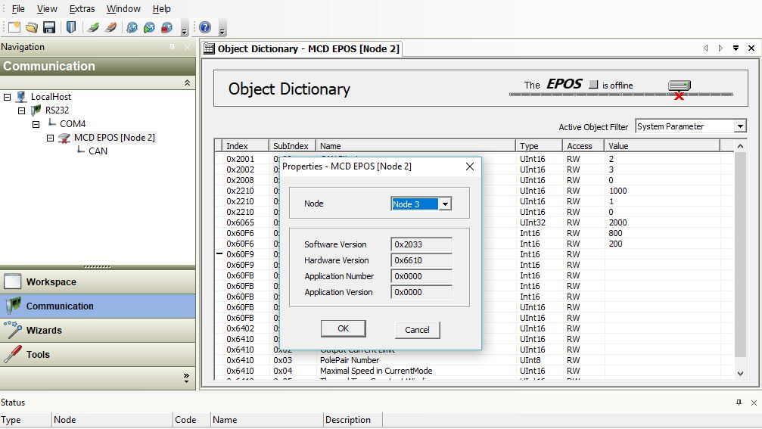
Tras esto, nos iremos al menú TOOLS, y dentro de este haremos doble click en “Object Dictionary” para configurar el CAN Bitrate.
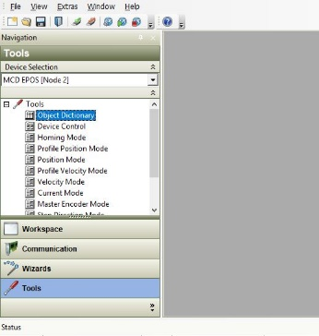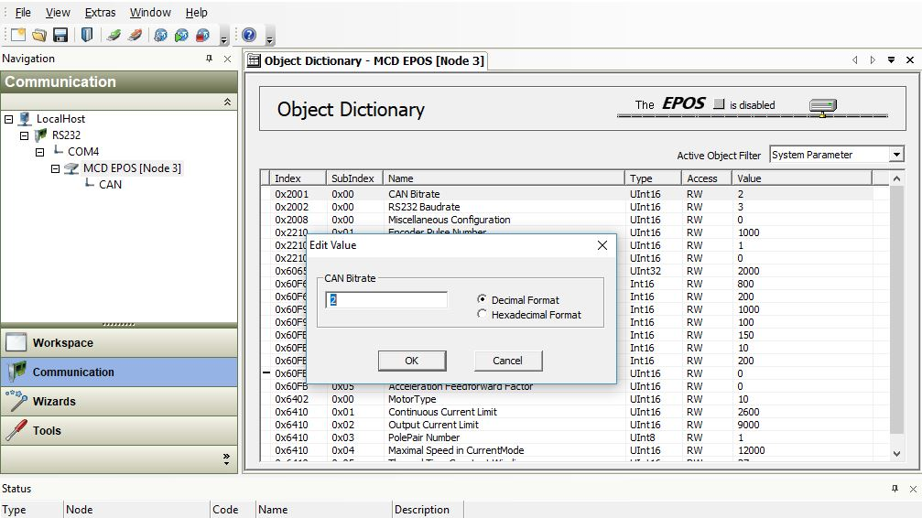
Para configurar el CAN Bitrate ir al objeto 0x2001, seleccionar 500kb o en caso de ser numérico poner un "2" en decimal.

Una vez configurados el nodo y el CAN Bitrate, solo quedará guardar los nuevos parámetros en el MCP EPOS. Para ello volveremos al menú COMMUNICATION y botón derecho sobre MCD EPOD, seleccionando “Save All Parameter”.
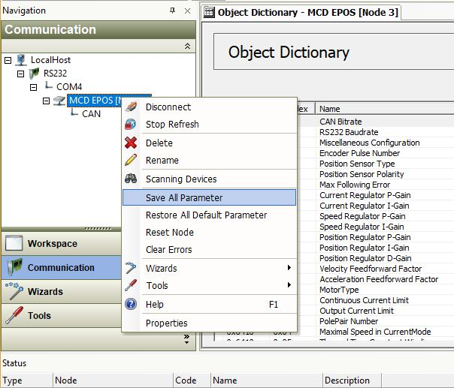

Tras esto el motor habrá quedado configurado y podremos cerrar el programa.
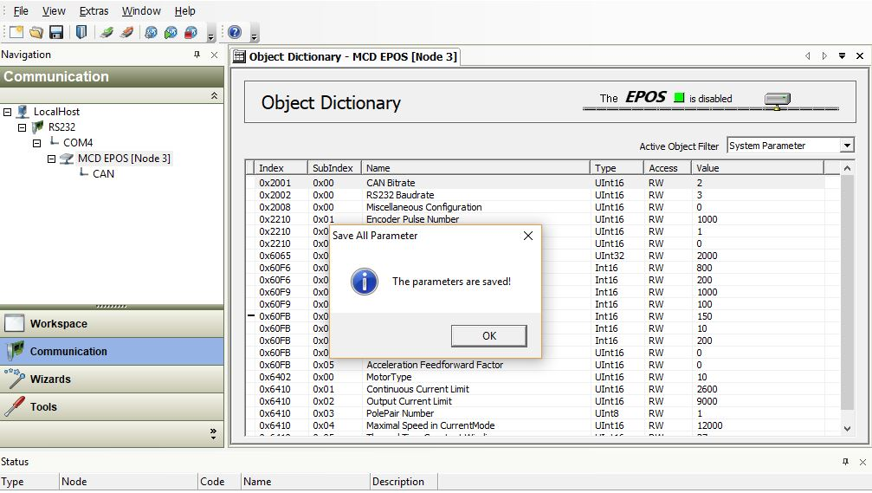

CONFIGURACIÓN SERVOMOTOR EPOS4 (DIRECCIÓN ELÉCTRICA)
Lo primero que debemos hacer es asegurarnos que los switches de los NODOID de CAN están en la posición correcta (Volante - 2).
Para cambiar el NODOID de CAN tendremos que cambiar los switches que hay en la placa, como se aprecia en la siguiente foto, marcados en el rectángulo amarillo

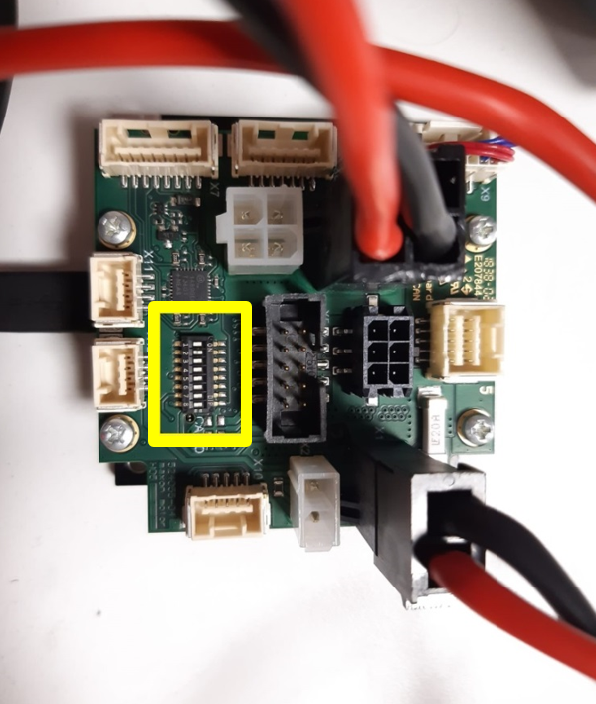

Lo segundo que tendremos que hacer es alimentar el servomotor por uno de los dos conectores de PC de dos pines. El rango de alimentación es de 10 a 50 VDC, por lo que se alimentará a una tensión de 24 V mediante a una fuente de alimentación. Una vez alimentado el servomotor, debemos conectarlo mediante USB al ordenador por el puerto micro-USB del lateral.

Con el servomotor ya conectado tanto a la alimentación como al ordenador (la alimentación debe ser externa, el puerto USB no tiene potencia suficiente para alimentarlo durante la configuración), se abrirá el programa EPOS STUDIO


Una vez iniciado el EPOS STUDIO, crearemos un nuevo proyecto. Como estamos configurando un Servomotor, debemos elegir el proyecto “EPOS4 Project” y dar a siguiente y a finalizar para iniciar el proyecto (si no aparece EPOS4 Project leer la línea siguiente*). Si pregunta, no reemplazar ni salvar.
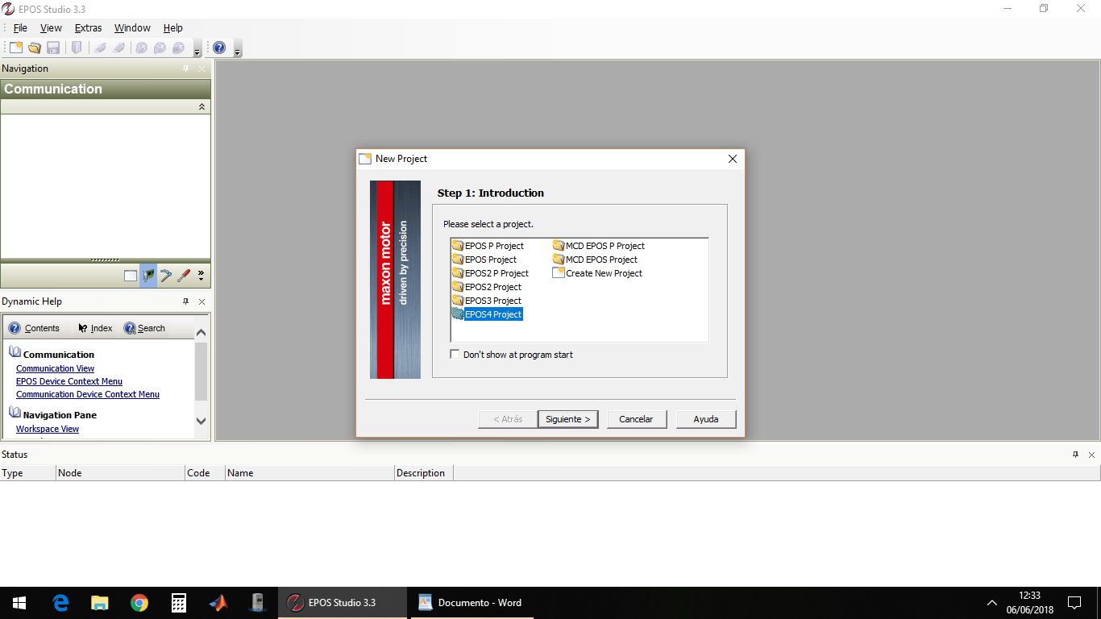
*En el mismo directorio de este tutorial, se ubica la carpeta llamada “MyProjects-copiaseguridad” donde se encuentran los proyectos realizados y se puede seleccionar el proyecto. Para que salgan automáticamente hay que meterlos en la carpeta “C:\Program Files (x86)\maxon motor ag\EPOS IDX\EPOS Studio\Templates”

Ya con el proyecto iniciado, lo primero que debemos hacer es configurar el puerto USB, para ello pulsamos el botón derecho sobre USB, se nos abre una ventana desplegable, y seleccionamos “Properties”.
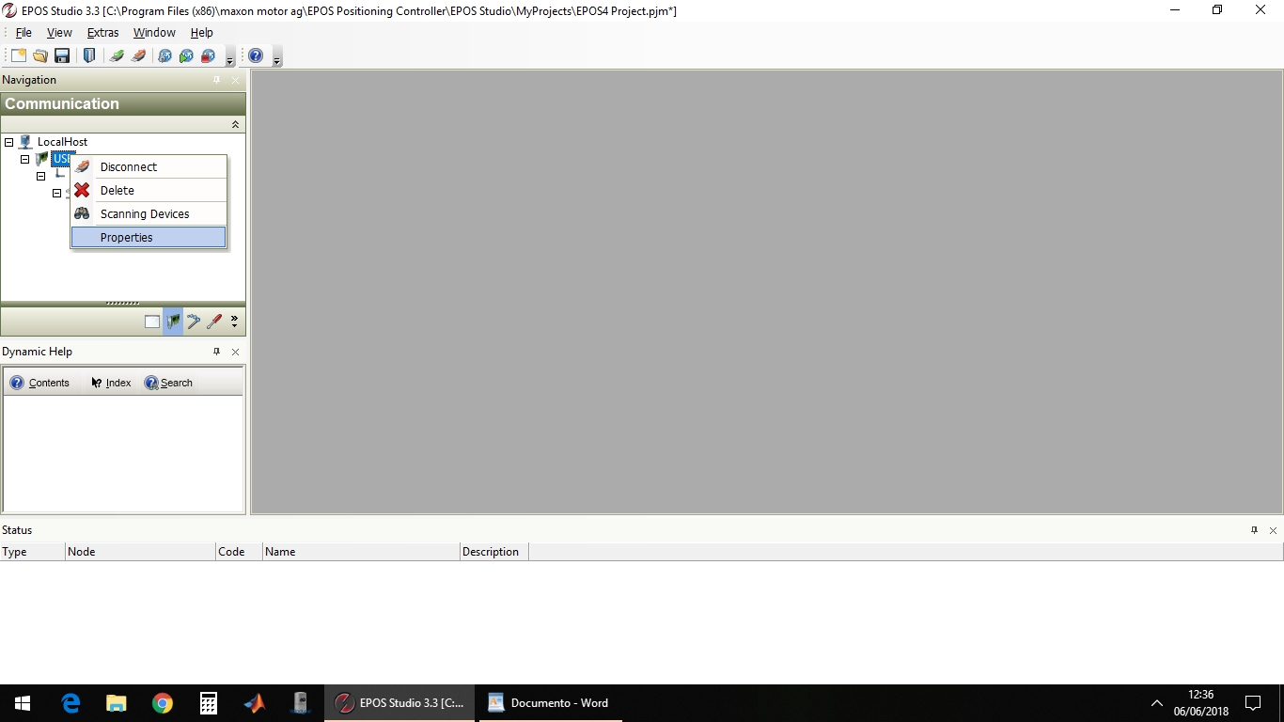
Se nos abre una ventana nueva donde configuraremos el COM correspondiente (en el caso del ejemplo COM4, no tiene que ser siempre ese**), y el Baudrate (por defecto poner en 115200).

**En el caso de no saber cuál es el puerto COM correspondiente, debemos iniciar el Administrador de Dispositivos en Windows. En Puertos COM, conectamos el USB del Puerto Serie y comprobamos que puerto COM nuevo aparece, ese será el que debamos configurar en el EPOS STUDIO.


Con el COM ya configurado, conectamos al motor pulsando en el siguiente botón de color verde:

En caso de haberlo cambiado desconectar en icono del enchufe rojo y conectar de nuevo con el verde como en la imagen anterior.
Seguramente en la primera configuración del servomotor aparezca un error relacionado con el HallSensor.
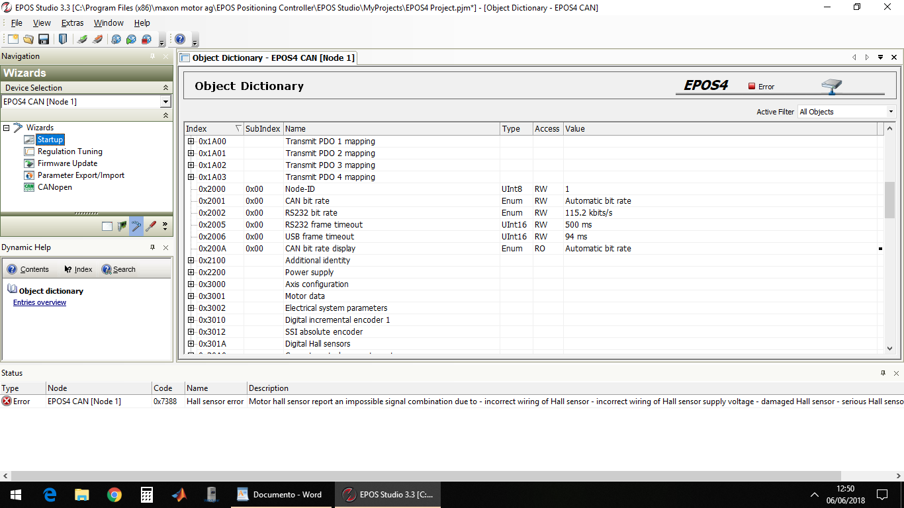
Para solucionarlo debemos ir al menú WIZARDS, y seleccionar allí la opción “Startup”.
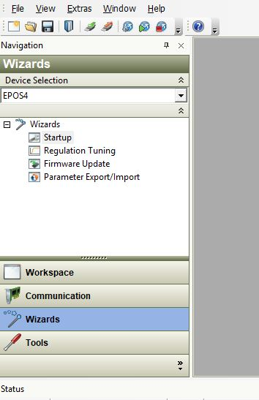
Seleccionaremos la opción “Motor”, y se nos abrirá las siguientes opciones, donde en “Motor type” elegiremos “maxom DC motor”.
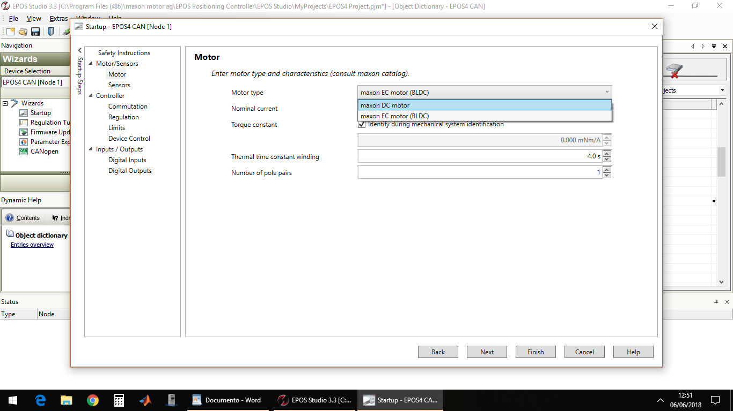
A continuación entramos en “Sensors” (opción justo debajo de “Motor”), una vez aquí, pondremos tanto “Hall Sensor” como “Sensor” en la opción “None”.
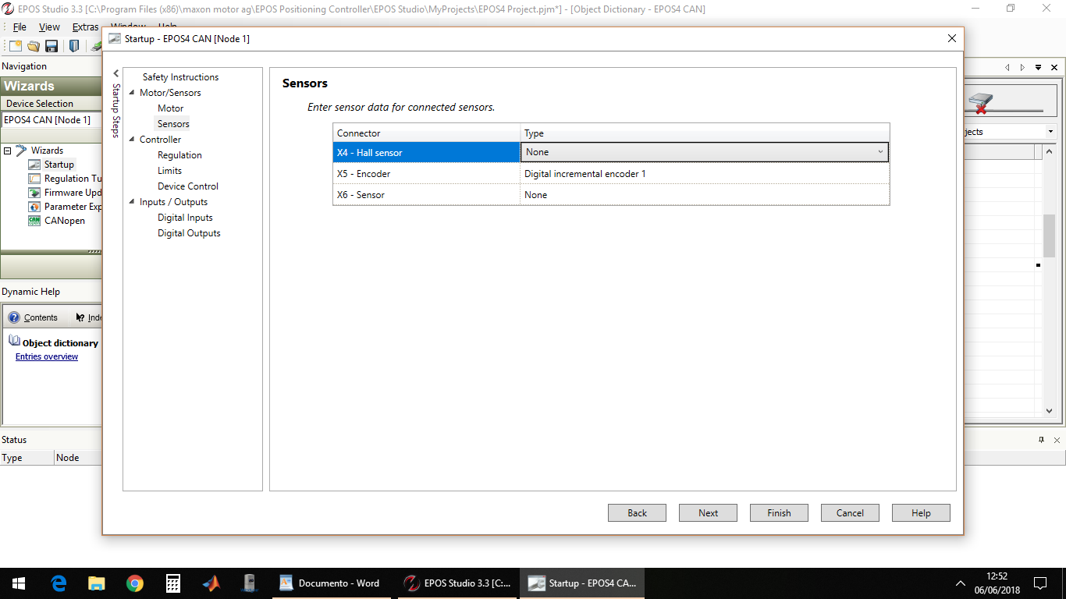

Por último, en las opciones de “Controller”, seleccionaremos “Regulation”, y una vez en su ventana, marcaremos “None” en todas las opciones excepto en “Current”, donde se dejará la determinada por defecto.
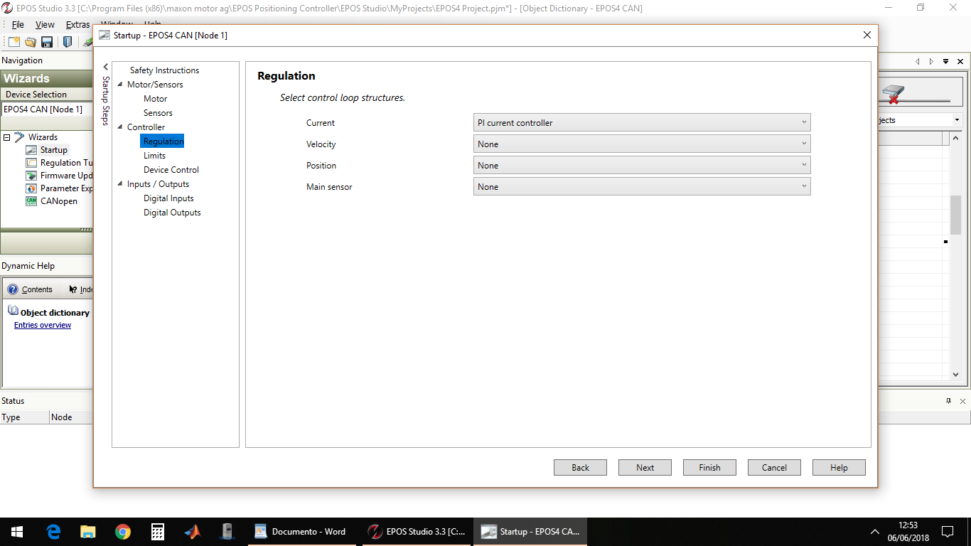
Una vez marcadas las opciones anteriores, pulsaremos el botón “Finish”.
Tras esto, nos iremos al menú TOOLS, y dentro de este haremos doble click en “Object Dictionary” para configurar el CAN Bitrate.

Para configurar el CAN Bitrate ir al objeto 0x2001, seleccionar 500kb o en caso de ser numérico poner un "2" en decimal.
IMPORTANTE cuidado con los pines del SERVOMOTOR que obligan a que el Bitrate sea automático.
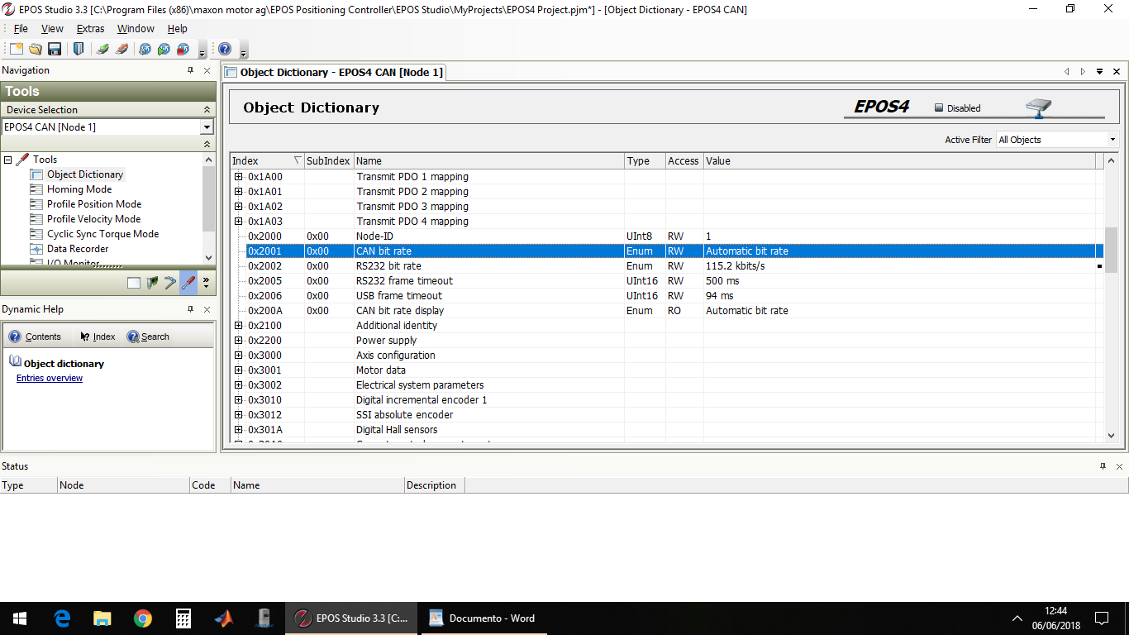
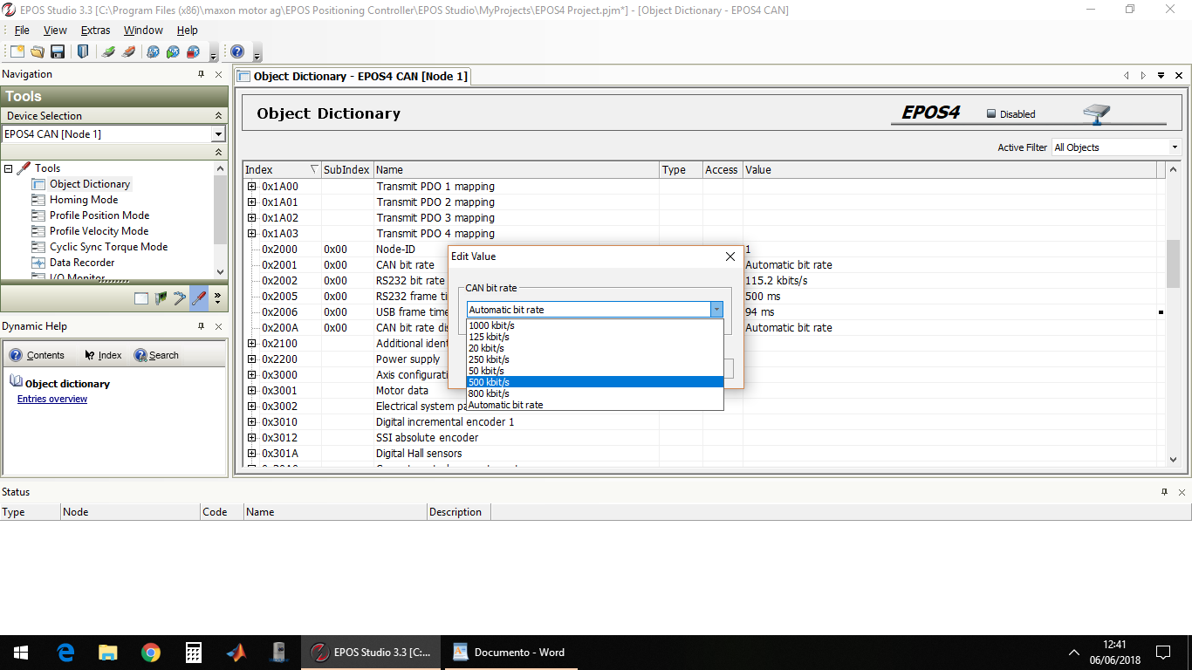

Una vez configurados el nodo y el CAN Bitrate, solo quedará guardar los nuevos parámetros en el MCP EPOS. Para ello volveremos al menú COMMUNICATION y botón derecho sobre MCD EPOD, seleccionando “Save All Parameter”.


Tras esto el motor habrá quedado configurado y podremos cerrar el programa.

PRUEBA DEL MOTOR

Pruebas con EPOS Studio
Una vez en dentro del panel TOOLS -> “Object Dictionary” podremos realizar una serie de pruebas.
- Lo primero es cambiar el modo de operación a Cyclic Synchronous Torque Mode. Le damos doble clic y seleccionamos el modo que queramos.
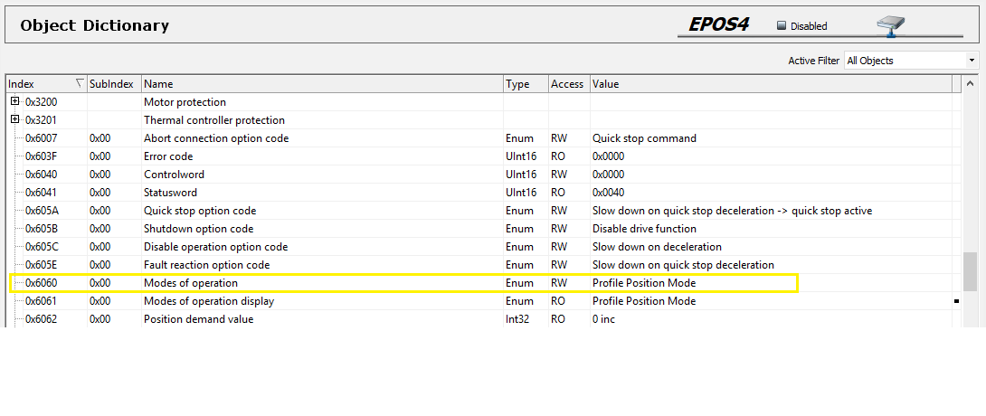
- Ahora en el objeto 0x6040 Controlword le damos doble clic y ponemos el valor 0x0006.
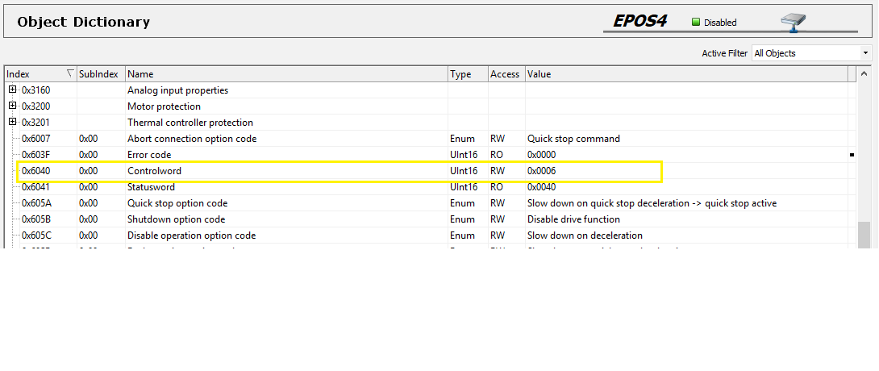
- A continuación cambiamos de nuevo el mismo objeto dándole el valor 0x000F.
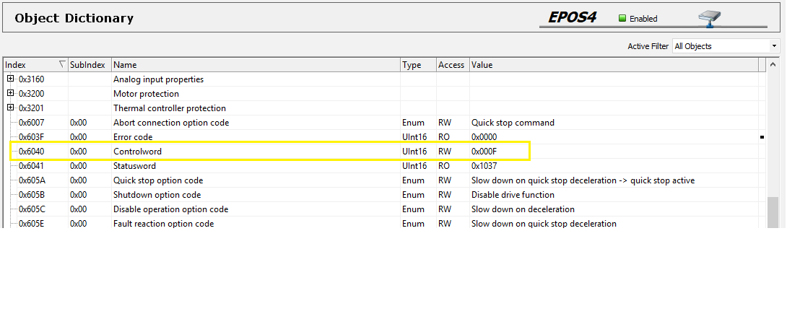
- Ahora ya podremos realizar las pruebas indicándole el porcentaje de potencia que queremos aplicarle en el objeto 0x6071
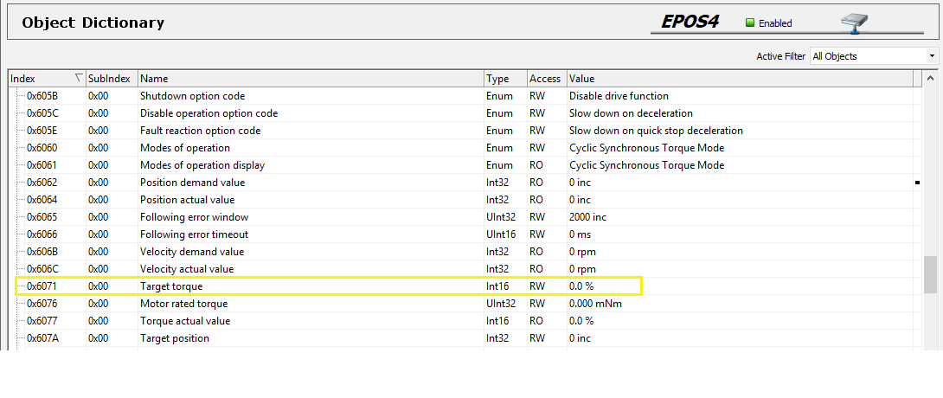
Lo primero que haremos una vez configurado el motor será desconectar el puerto serie USB del ordenador y la alimentación del motor.
Debemos conectar las salidas CAN del motor (en el laboratorio son el conjunto de cables de prueba amarillo-negro-blanco) a la tarjeta Ethernet-CAN. Esta tarjeta se conectará al PC con un cable Ethernet. A su vez, conectaremos la tarjeta Ethernet-CAN a la alimentación (24V). Una vez este todo conectado, podemos encender la alimentación.
Con los motores o servomotores ya configurados en el EPOS STUDIO, procedemos a verificar que estos funcionan correctamente, para ello, abrimos la carpeta del escritorio Configuración MAXON, dentro de esta la carpeta maxom_tester y seleccionamos el archivo Python llamado: maxom_tester.py
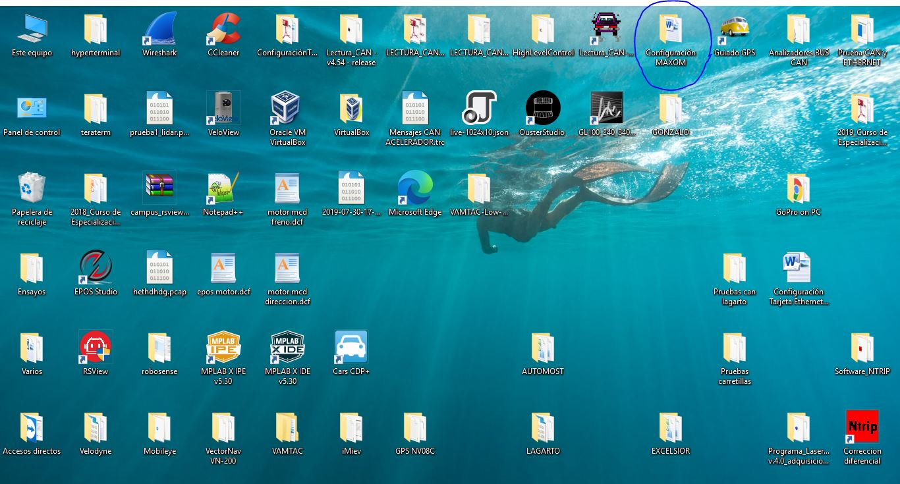
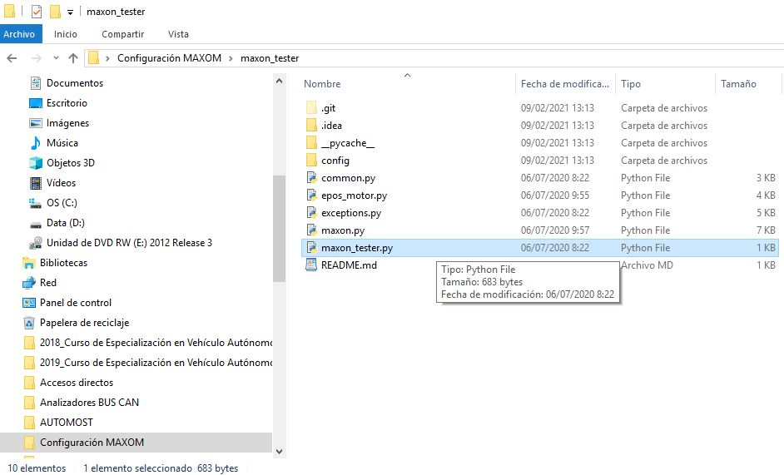

Antes de abrir el archivo, debemos comprobar la dirección IP de nuestra tarjeta de Ethernet, esta debería ser 192.168.0.6
Una vez abrimos el archivo, nos saldrán las siguientes opciones:
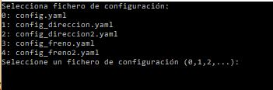

0 >>> Script base de configuración, para las pruebas no nos interesa esto opción
1 >>> DIRECCIÓN. Seleccionar esta opción si vamos a probar un motor configurado como dirección con la tarjeta Ethernet con dirección 192.168.0.6
2 >>> DIRECCIÓN. Seleccionar esta opción si vamos a probar un motor configurado como dirección con la tarjeta Ethernet con dirección 192.168.0.10
3 >>> FRENO. Seleccionar esta opción si vamos a probar un motor configurado como freno con la tarjeta Ethernet con dirección 192.168.0.6
4 >>> FRENO. Seleccionar esta opción si vamos a probar un motor configurado como freno con la tarjeta Ethernet con dirección 192.168.0.10

Una vez seleccionada la opción a configurar, nos saldrá la siguiente pantalla:
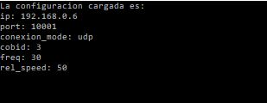
IP >>> Comprobamos que corresponde con la de nuestra tarjeta Ethernet
Cobid >>> Indica el nodo del motor configurado, en nuestro caso si es freno deberá ser un 1 y si es dirección deberá ser un 3.
El resto de parámetros son comunes a ambos modos y regulan la velocidad y los puertos de conexión del motor.
Pulsamos ENTER y pasamos a la siguiente ventana de la aplicación, que debería ser como la siguiente:
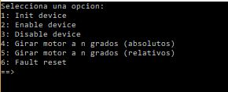
1 >>> Iniciar el dispositivo
2 >>> Habilitar el dispositivo
3 >>> Deshabilitar el dispositivo
4 >>> Girar el motor un número de grados determinado numéricamente
5 >>> Girar el motor mediante las flechas de dirección del teclado
6 >>> Reset

La secuencia a seguir para la prueba del motor consistirá en introducir el valor 1, pulsar ENTER, valor 2, pulsar ENTER y en función de si queremos girarlo mediante valor o flechas seleccionar las opciones 4 o 5. Comprobaremos que el motor efectivamente ejecuta las operaciones designadas y en caso de ser así, la configuración estará correctamente realizada.
Para cerrar el script, opción 3 para deshabilitar el motor y cerramos la ventana.

CONFIGURACIÓN DEL SCRIPT DE TEST
En el caso de que las opciones disponibles en el script no fuesen validas (uso de tarjeta Ethernet-CAN con distinta IP a las utilizadas), tendremos la opción de generar una nueva opción en el script de pruebas. Para ello, en la carpeta maxom_tester debemos abrir la carpeta config. Dentro de esta, abriremos el config.yaml con el NotePad.
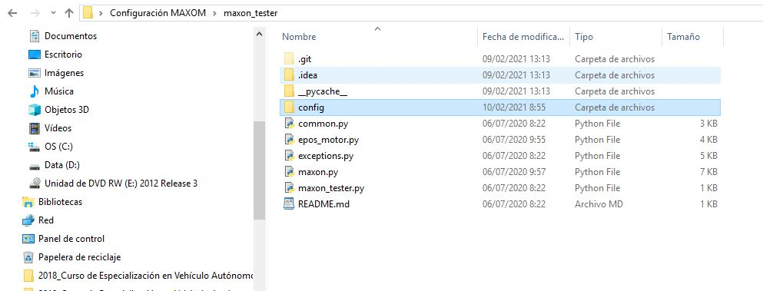

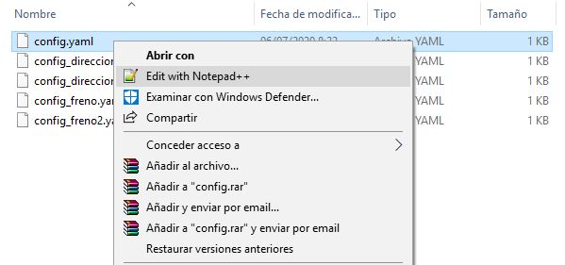

En el documento que se nos abra, podremos cambiar la dirección IP a la correspondiente a la tarjeta Ethernet-CAN utilizada, y seleccionar si se va a configurar un freno (1) o una dirección (3).
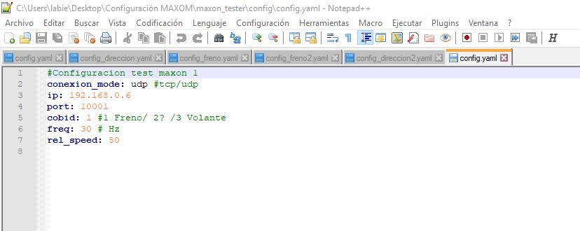
Para finalizar guardaremos el archivo modificado (cambiando el nombre) y este aparecerá entre las opciones de prueba del script, siguiendo el itinerario de prueba comentado sobre estas líneas.
